

高级语言程序设计

实验报告

**南开大学 计算机科学与技术**

**姓名 范丁瑛**

**学号 2310887**

**班级 计算机卓越班**

**2024年5月14日**

目 录

高级语言程序设计大作业实验报告 1

一、作业题目 1

二、开发软件 1

三、 课题要求 1

（1）面向对象 1

（2）单元测试 1

（3）模型部分 1

（4）验证 1

四、主要流程 1

（一）整体流程 1

（二）类视图 2

（三）核心代码及思路 3

1.登录界面绘制及部分功能 3

2. 钢琴模式——电子钢琴功能实现 5

3.游戏模式 6

五、代码测试 13

1.登录界面 13

3. 登陆界面的显示/不显示密码 13

3.注册界面 13

4.选择模式界面 14

5.钢琴模式界面 14

6.钢琴模式下使用说明界面 15

7. 选择游戏主题界面 15

8. 四种不同主题界面展示 15

9. 攻击成功，分数增加 16

10. 撞击其他乐器，血量减少 16

11. 游戏结束重新开始 16

六、 遇到的困难及解决办法 17

1. Qt安装时的第一道关卡。 17

2.图片无法加载（版本不同问题） 17

3.音频无法播放出来 17

4.制作页面跳转功能时忘记将变量开辟在堆区 18

七、收获 18

（一）加深了对C++面向对象编程的理解。 18

（二）养成了写代码量较大的项目时随手写注释的习惯。 18

（三）培养了自己遇到相关问题动手去查询的习惯。 18

（四）学会了C++图形化编程中图形绘制函数的使用。 18

1.生成图形窗口 18

2.创建图标 18

3.调整大小及设置名称 19

4.文字输出 19

5.贴图操作 19

（五）了解了Qt中读取键鼠信息的代码实现方式。 20

1.键盘 20

2. 鼠标 20

（六）了解了Qt编程中BGM的插入与播放。 20

（七） 了解ui界面各种功能及槽函数使用 20

高级语言程序设计大作业实验报告

# 一、作业题目

使用C++图形化完成音乐程序（射击类音乐游戏+电子钢琴）

# 二、开发软件

Qt6.7.0

# 课题要求

## （1）面向对象

## （2）单元测试

## （3）模型部分

## （4）验证

# 四、主要流程

## （一）整体流程

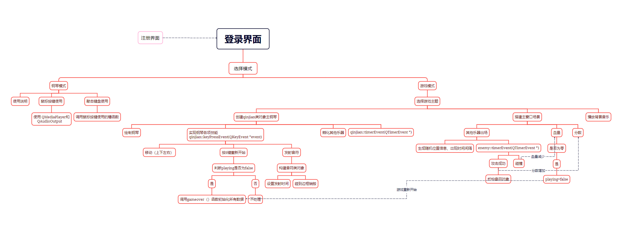

## （二）类视图

**qinjian//游戏模式中的主钢琴类**

bool playing=true;//判断游戏是否进行

QSoundEffect pianosound;//音效

"QGraphicsTextItem* messageItem=nullptr;//游戏结束时的提示行

WIDTH//主屏幕宽度

HEIGHT//主屏幕高度"

MusicPoint* musicpointplay//构建音符对象

qinjian(QGraphicsItem *parent=nullptr);//将钢琴在主屏中绘制出来

"virtual void keyPressEvent(QKeyEvent *event) override;//使用键盘进行操作（上下左右移动，空格键发射音符，S键重新开始

void enemySpawn();//创造其他乐器孵化机

void gameOver();//游戏结束函数

virtual void timerEvent(QTimerEvent *event) override;//使其他乐器随时间构建，血量小于零则结束游戏

"

**enemy//其他乐器类**

enemy(QGraphicsItem *parent)；

//绘制其他乐器

virtual void timerEvent(QTimerEvent*event) override;

//进行被攻击操作"

**score//分数**

int score=0;//设分数初始值

Score(QGraphicsItem *parent=nullptr);//构造函数设置分数

void increase();//分数增加

void reset();//设置分数

static Score& getInstanance()//获取分数

**health类//血量类**

int health=change::HealthStart;

Health(QGraphicsItem *parent=nullptr);

//构造函数设置血量

int getHealth()//获取血量

void decrease();//血量减少函数

void reset();//设置血量函数

static Health& getInstanance()；//获取血量

int health=change::HealthStart;//设置初始血量

**MusicPoint//音符类**

MusicPoint::MusicPoint(QGraphicsItem*parent):

QGraphicsPixmapItem(parent)//创建音符

void MusicPoint::timerEvent(QTimerEvent *)//设置碰到边框销毁

setPos(x(),y()-change::musicpoinSpeed);//出现速度位置

**regis类//注册界面**

explicit regis(QWidget *parent = nullptr);//构造函数设置窗口信息

void on_btn_regis_clicked();//完成注册跳转到登录界面

void on_btn_quit_clicked();//返回

Ui::regis *ui;//ui界面

**MainWindows类//登录界面**

MainWindow(QWidget *parent)；//构造函数设置窗口信息

~MainWindow()；//析构函数

void on_btn_regis_clicked();//跳转到注册界面

void on_but_quit_clicked();//返回

void on_checkBox_clicked(bool checked);//显示密码

void on_btn_login_clicked();//登录，跳转到主界面

Ui::MainWindow *ui;//ui界面

**chooseplay类//选择模式界面**

void on_youxi_clicked();//游戏模式

void on_pushButton_2_clicked();//钢琴模式

void on_pushButton_clicked();//返回

Ui::chooseplay *ui;//ui界面

**platform类//电子钢琴界面**

使用鼠标实现各项功能：

void on_Button_C_clicked();

void on_Button_C_2_clicked();

void on_Button_D_clicked();

void on_Button_Eb_clicked();

void on_Button_E_clicked();

void on_Button_F_clicked();

void on_Button_F_2_clicked();

void on_Button_G_clicked();

void on_Button_G_2_clicked();

void on_Button_A_clicked();

void on_Button_Bb_clicked();

void on_Button_B_clicked();

void on_Button_C_3_clicked();

void on_Button_C_4_clicked();

void on_Button_D_2_clicked();

void on_Button_Eb_2_clicked();

void on_Button_E_2_clicked();

void keyPressEvent(QKeyEvent *event);//使用键盘使用

void keyReleaseEvent(QKeyEvent *event);

void on_pushButton_clicked();//使用说明

void on_pushButton_2_clicked();//返回

**background类//选择游戏主题界面**

void on_skyback_clicked();//跳转天空主题

void on_nightfallsky_clicked();//跳转黄昏主题

void on_riverback_clicked();//跳转河岸主题

void on_blueskyback_clicked();//跳转蓝天主题

void on_pushButton_clicked();//返回

**introduction类//电子琴使用说明界面**

introduction(QWidget *parent = nullptr);

//构造函数显示使用说明

Ui::introduction *ui;//ui界面

## （三）核心代码及思路

### 1.登录界面绘制及部分功能

实现绘制、跳转、输入、显示（槽函数实现）、退出等功能

设置长度功能：setEchoMode(QLineEdit::Password)将输入的密码1变成密文，使其不可见，接着setMaXLength函数限定输入的密码不超过六位。

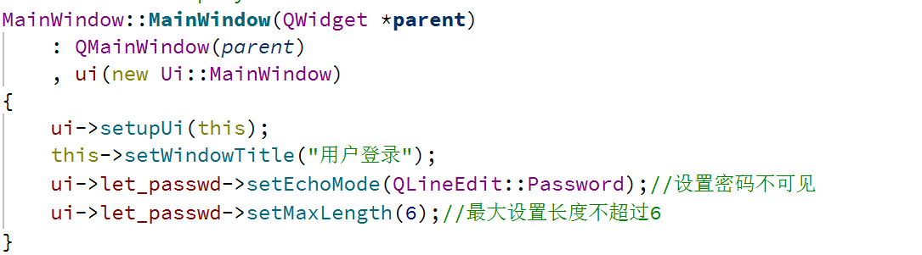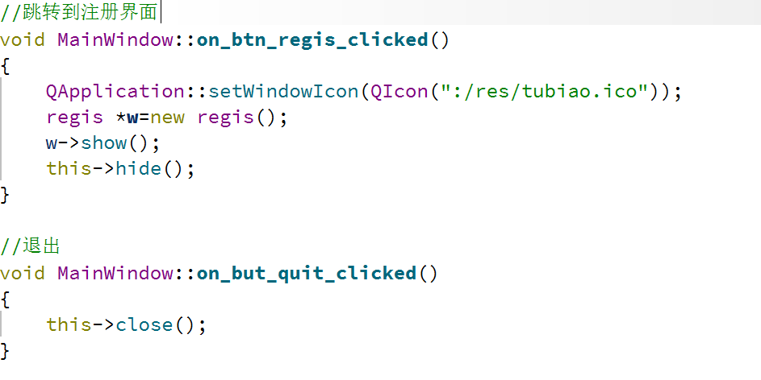

显示功能实现：

通过槽函数，当显示按钮按下后，通过setEchoMode(QLineEdit::Normal);将密文变为可见

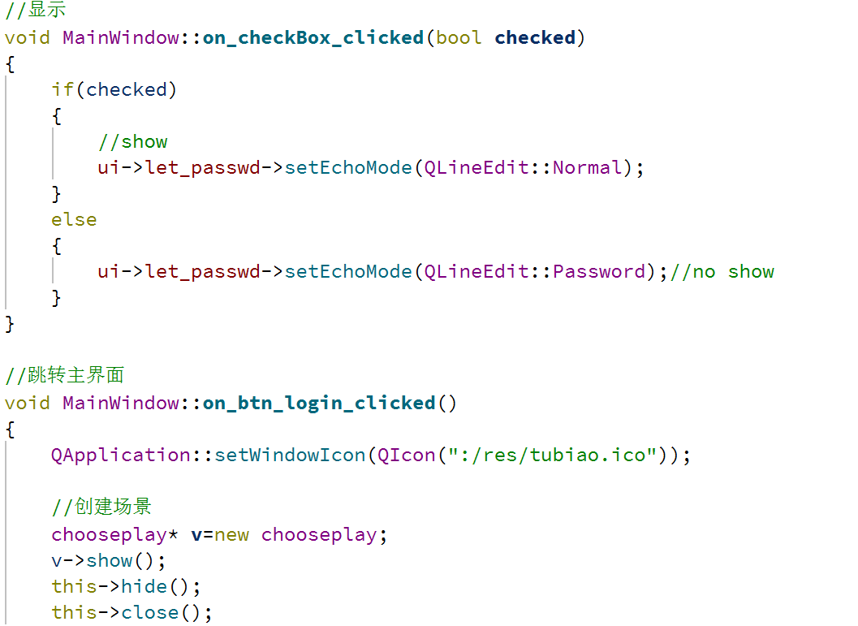

跳转主界面功能：新建主界面类指针类对象



（注册界面、选择模式界面与登录界面大致相同，略）

### 钢琴模式——电子钢琴功能实现

两种实现方式：鼠标点击琴键实现和直接敲击键盘实现。

#### 用鼠标点击琴键实现

调用槽函数并在槽函数中创建QMediaPlayer和QAudioOutput的指针对象

以中音区C（白键）和C#（黑键）为例

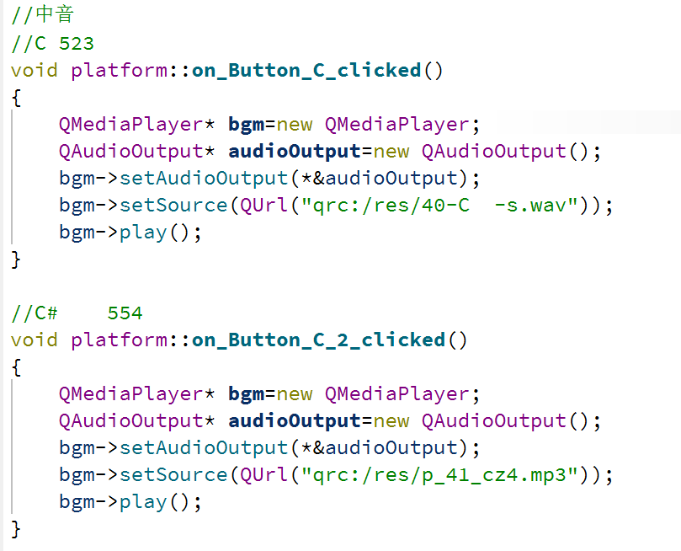

#### 使用键盘，敲击键盘实现

通过直接调用上方使用鼠标点击键盘实现的槽函数，实现敲击键盘是电子钢琴发出声音。这里直接调用槽函数的方法可以大大减少我们的代码量，使代码更加简洁清晰。

以W和S键为例，分别是C#和D

platform3

### 3.游戏模式

在槽函数里首先需要首先先创建钢琴对象qinjian* player=new qinjian;这里需要通过 setPixmap把钢琴在屏幕中绘制出来。其次需要构建一个QGraphicsView指针对象view绘制游戏界面，使用一系列函数设置窗口属性，调用用show()函数显示窗口。接着创建QMediaPlayer类和QAudioOutput类的指针播放背景音乐。最后调用close()函数关闭此界面。

以“飞云之上”主题为例，即skyback按钮，另外三个按钮同理：

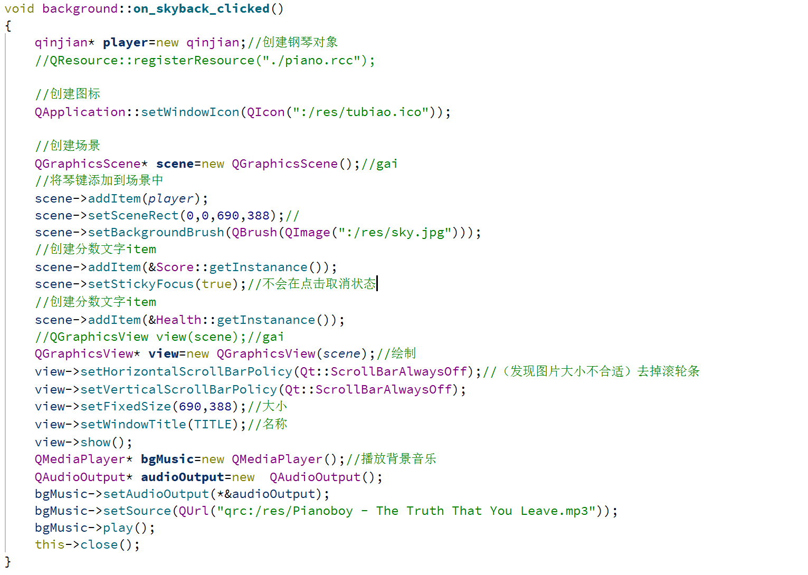



其余三个按钮的功能及实现同上。

#### 选择主题界面

在槽函数里首先需要首先先创建钢琴对象qinjian* player=new qinjian;这里需要通过 setPixmap把钢琴在屏幕中绘制出来。其次需要构建一个QGraphicsView指针对象view绘制游戏界面，使用一系列函数设置窗口属性，调用用show()函数显示窗口。接着创建QMediaPlayer类和QAudioOutput类的指针播放背景音乐。最后调用close()函数关闭此界面。

以“飞云之上”主题为例，即skyback按钮，另外三个按钮同理：





其余三个按钮的功能及实现同上。

#### 主钢琴上下左右移动功能实现

通过#include<QKeyEvent>头文件控制键盘，其中需要注意控制左右移动的范围及缩放比例，防止钢琴移动范围超过主屏幕。

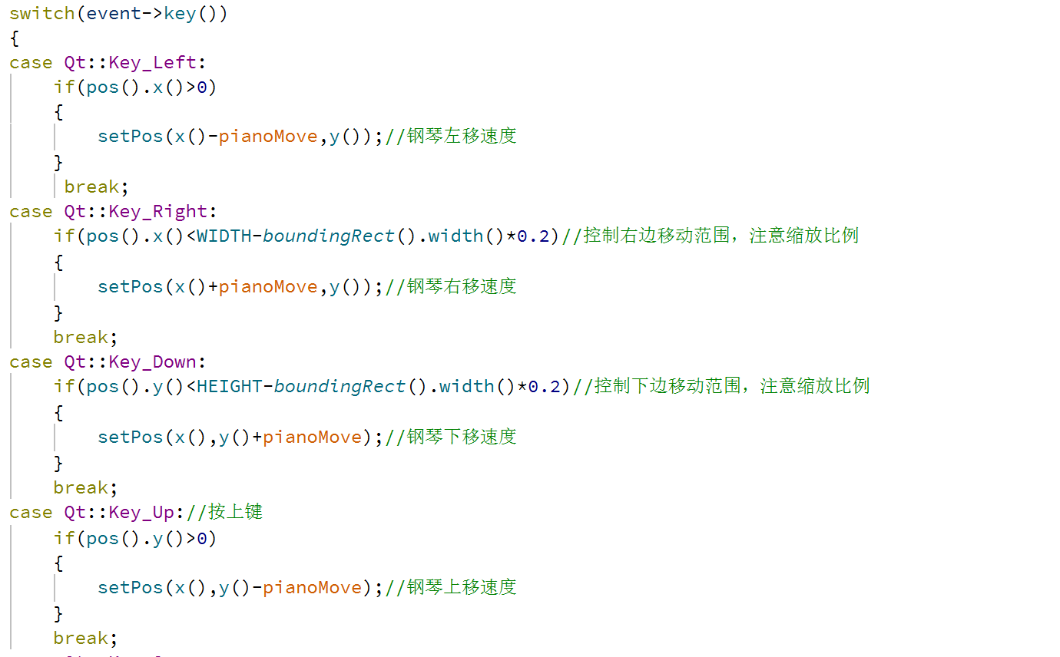

#### 按空格键发射音符

首先需要创建音符对象的指针，同时我们需要一个int类型的变量记录音符释放的位置，通过scene()->addItem(musicpointplay)将音符加入界面中。

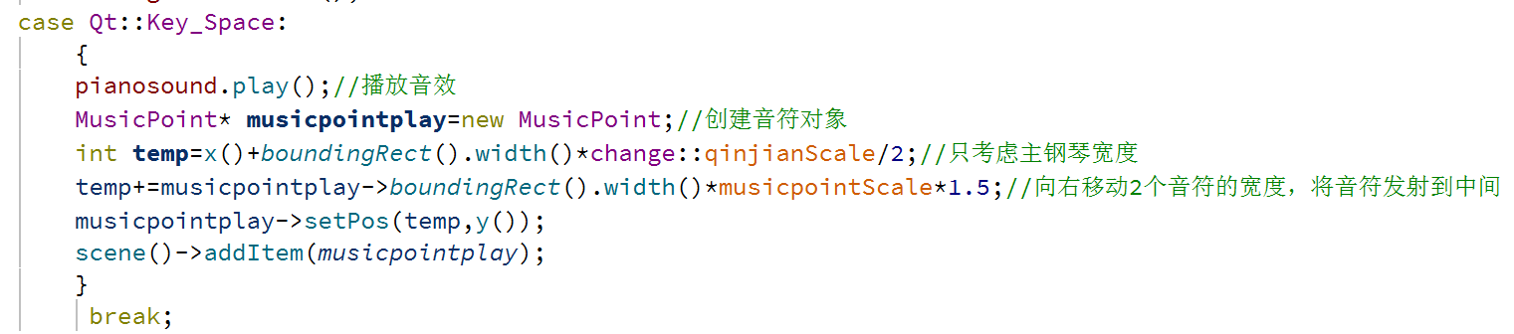

#### 按S键重新开始的实现

S是按键重新开始，通过playing判断是否血量为零，保证结束游戏时才重新开始，将playing设置为true，，血量分数恢复，使游戏继续进行。

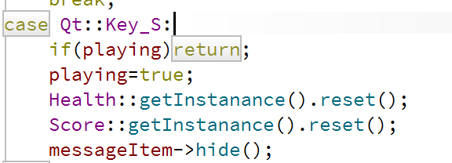

#### 攻击目标——其他乐器的创建

基本思路：在qinjian类中创建孵化函数，即enemySpawn()函数将其他乐器构建出来，再在enemy类中通过随机函数生成随机位置的信息，使其随机出现在屏幕中的不同的位置。其中int型变量max控制随机数的最大范围，防止生成位置超出限度。运用列表 QList<QGraphicsItem *> itemList=collidingItems()将对象拿出来，判断音符与钢琴、其他乐器的相对位置，从而判断是否相撞或是否攻击成功，通过if语句实现两种不同情况的分支：如果攻击成功，调用分数增加函数Score::getInstanance().increase()，使用delete关键字删除其他乐器和音符；如果相撞，调用血量减少的函数Health::getInstanance().decrease()，同时删除音符。

在qinjian类中构建enemySpwan（）函数孵化其他乐器

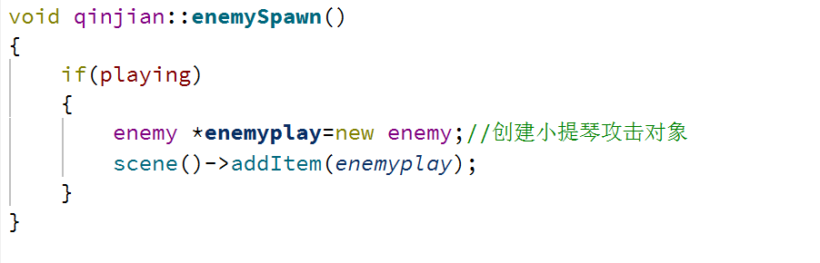

在enemy类中通过随机函数生成随机位置信息，同时通过startTimer(change::enemyTimer)设置生成其他乐器的时间间隔

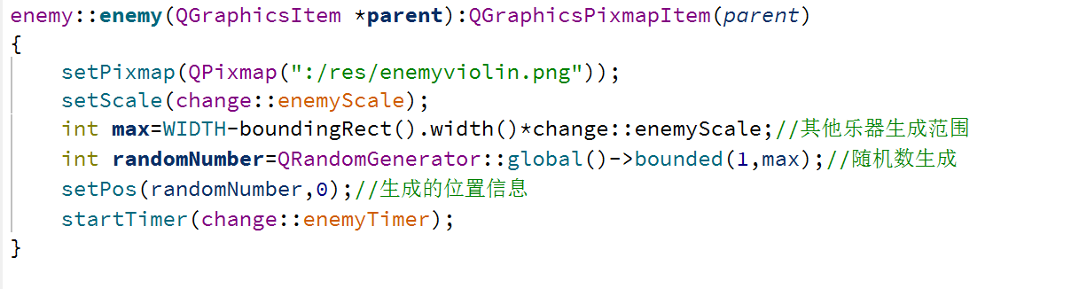

进行是否相撞是否攻击成功的判断

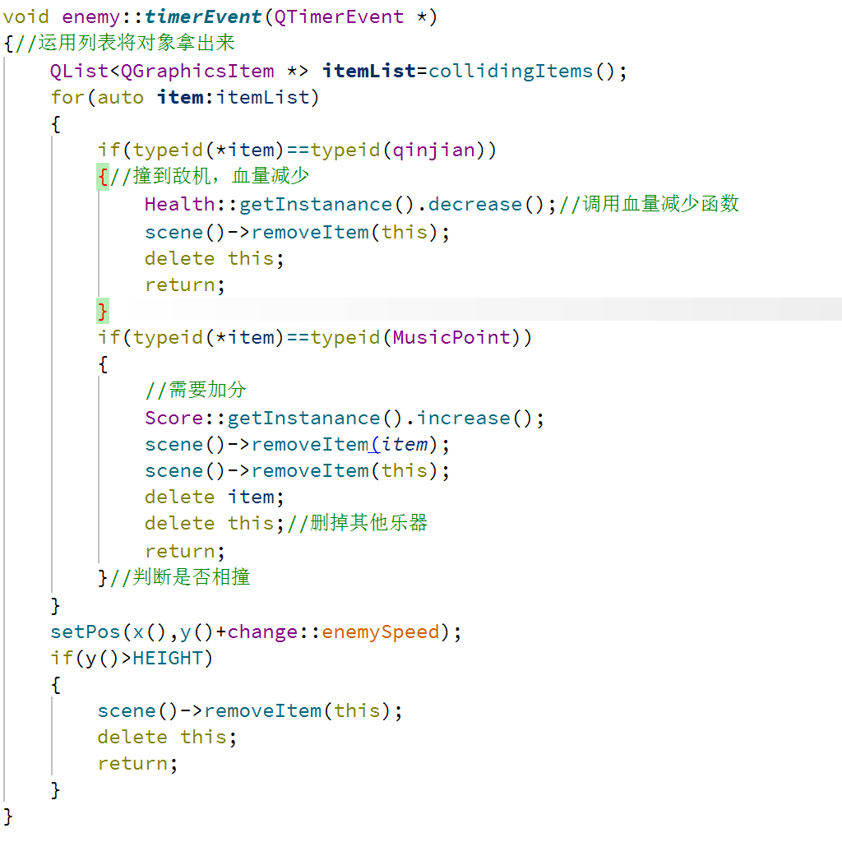

#### **实现游戏状态判断**

当playing是true时即为游戏可以进行，此时程序可以产生其他乐器，用户可以实现发射音符、移动钢琴等操作。

当playing被设置为false时即表示游戏结束，此时需要调用gameOver()函数实现游戏结束的功能。

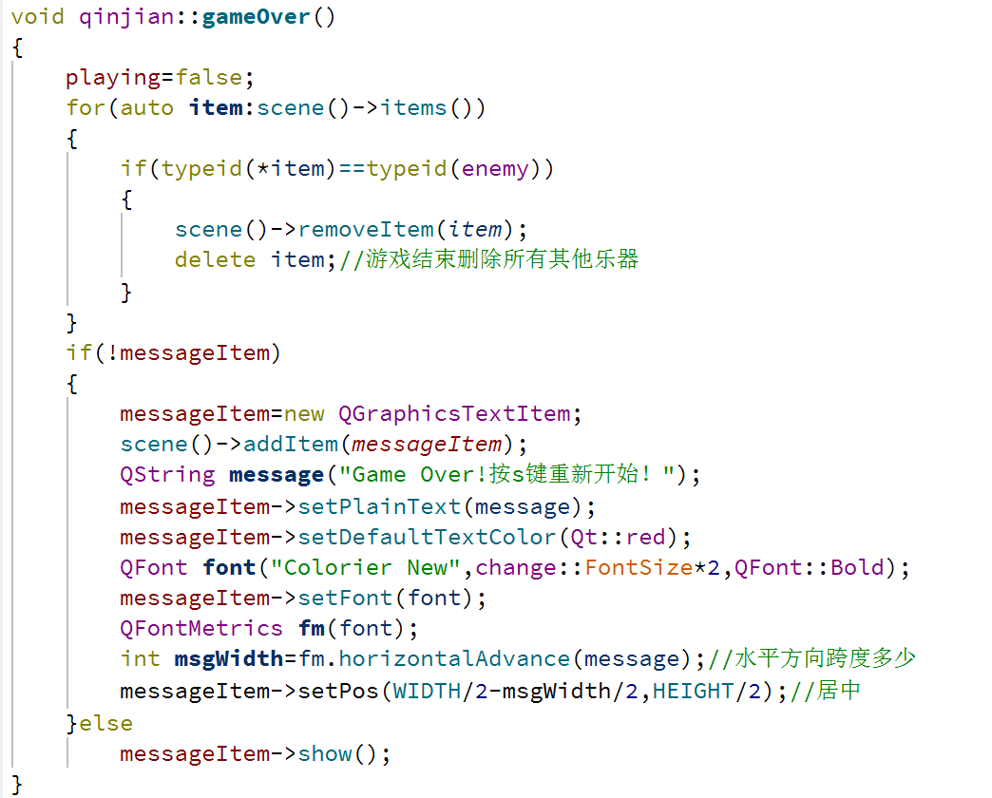

通过playing及血量大小判断游戏是否结束

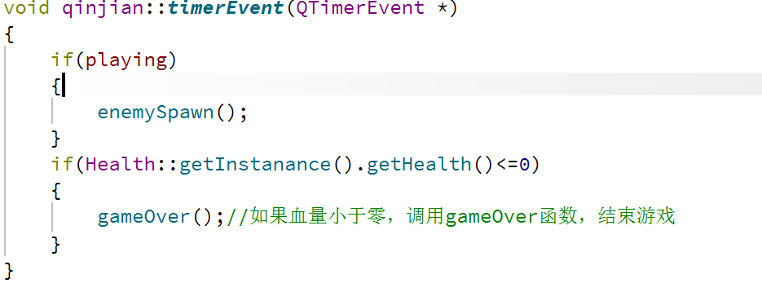

#### **实现血量的减少及分数的增加功能**

1. **血量减少功能**

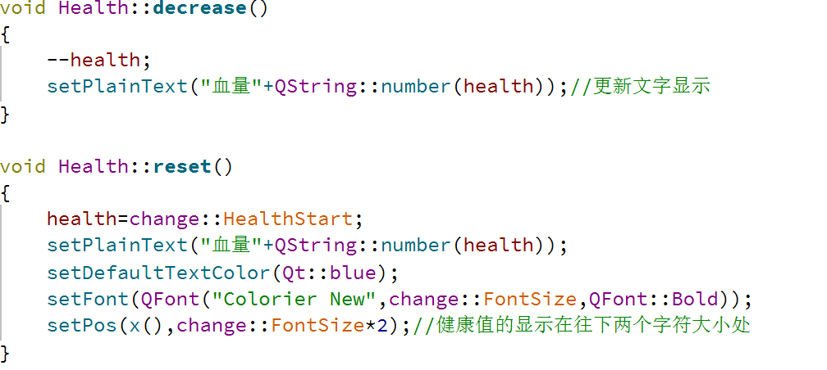

1. **分数增加功能**

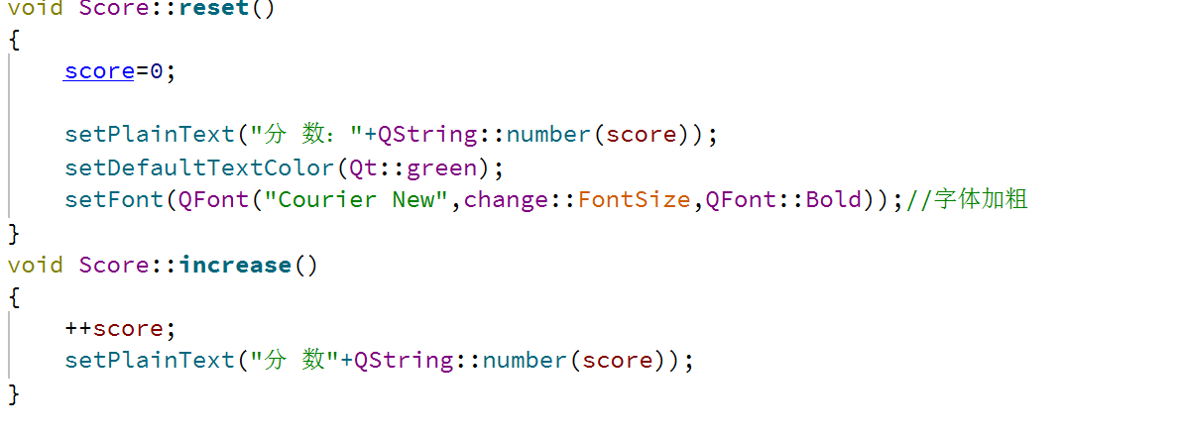

# 五、代码测试

## 1.登录界面

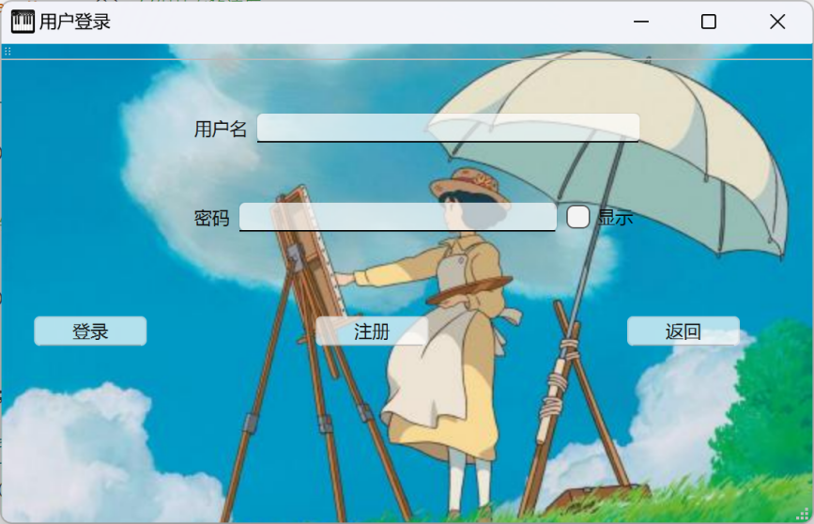

## 登陆界面的显示/不显示密码

不显示： 显示：

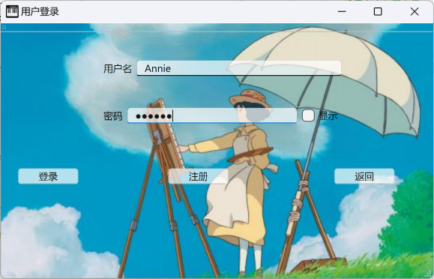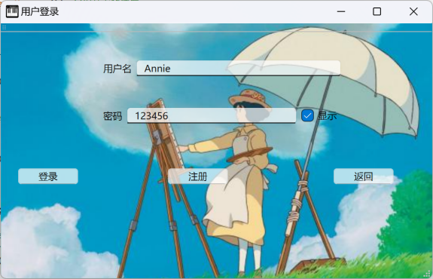

## 3.注册界面

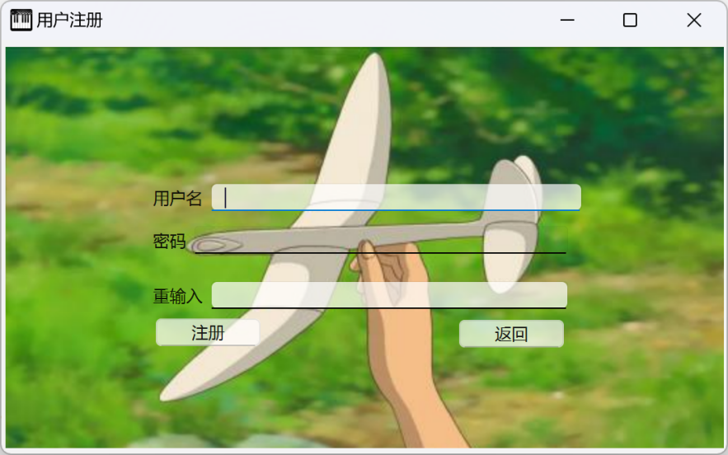

## 4.选择模式界面

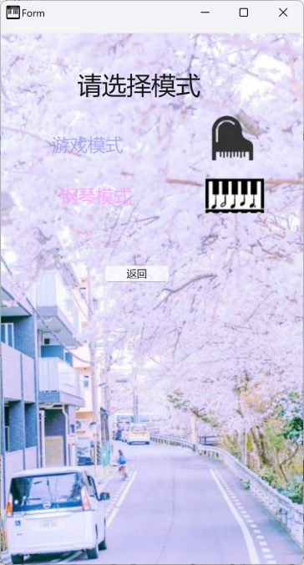

## 5.钢琴模式界面

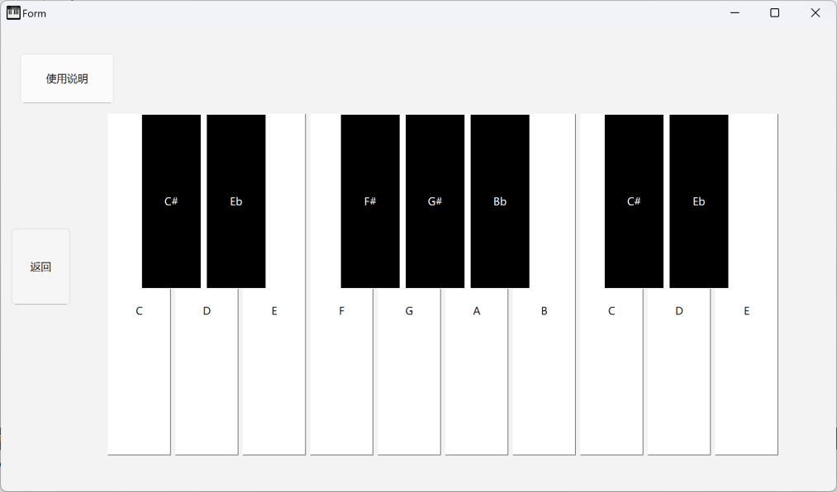

## 6.钢琴模式下使用说明界面

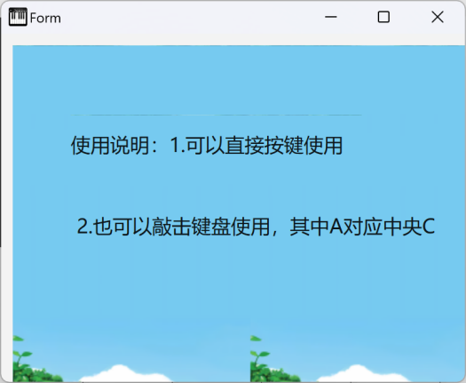

## **选择游戏主题界面**

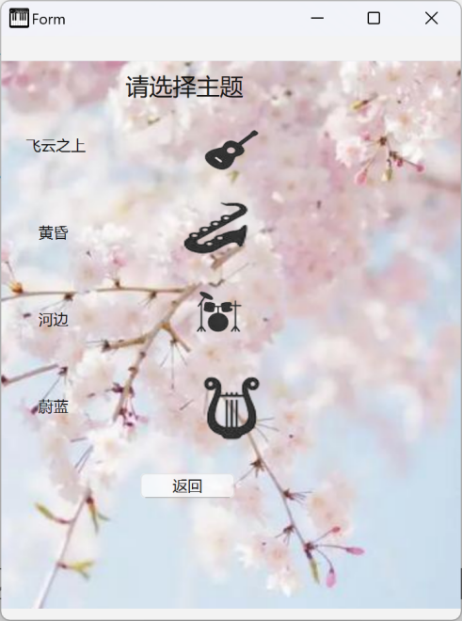

## **四种不同主题界面展示**

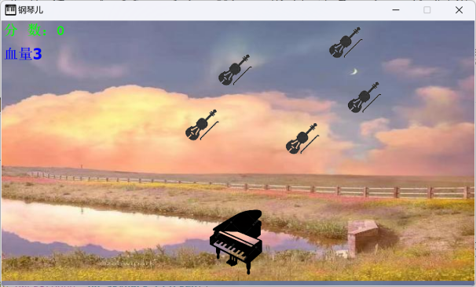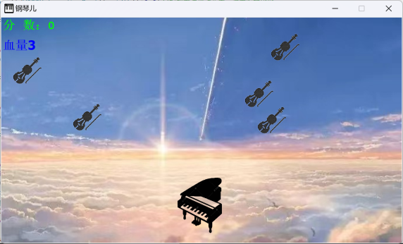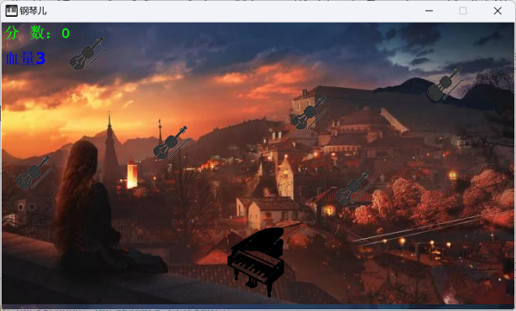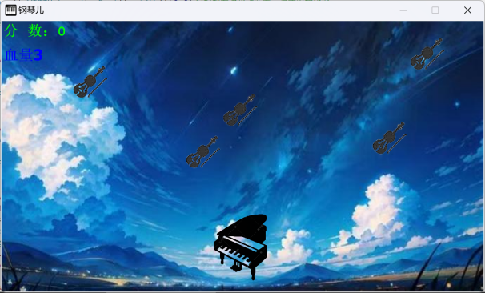

## **攻击成功，分数增加**

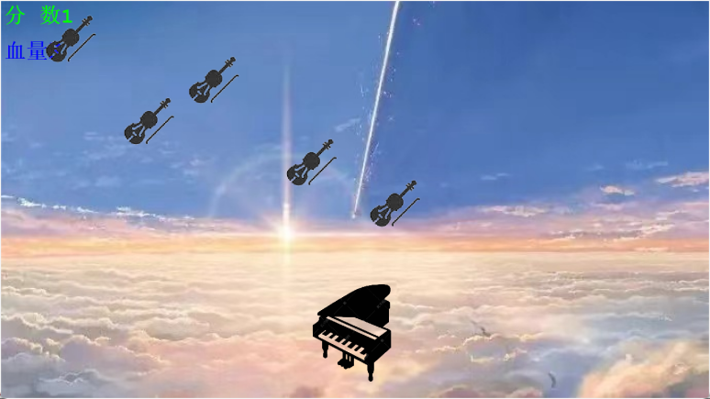

## **撞击其他乐器，血量减少**

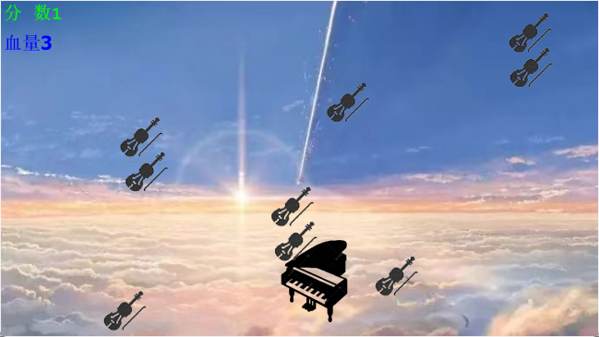

## **游戏结束重新开始**

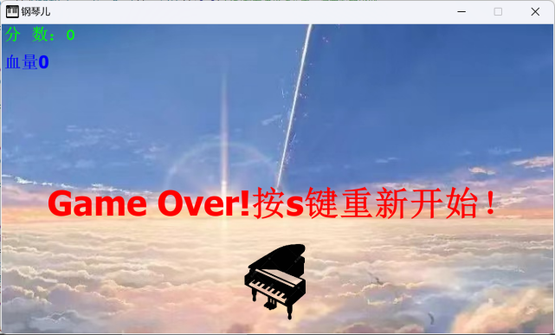

# **遇到的困难及解决办法**

## **Qt安装时的第一道关卡。**

自己因为心急误下载了商业版，七七八八填了很多信息之后还不能用，折腾了很久才安装成功。安装完成后发现自己下载错了，试用期十天之后就无法使用，在网上下载安装包却缺少套件，最后只能连夜给qt官方写邮件。Qt官方回复很及时，但是停止了我的商业许可之后仍旧无法正常安装开源版qt（期间我也在csdn以及bilibili等网站上查询可能的问题或解决办法，也尝试了各种镜像安装，最后终于在折腾了一周之后找到了一个合适的安装包（期间我应该大大小小安装了十几二十次qt的安装包）。

## **2.图片无法加载（版本不同问题）**

自己曾经查资料、看网上教程找插图片办法，可是将所有的方法（ui、Qgraphics等）尝试了很多遍仍无法解决，期间我曾想是否是我的路径不对？图片格式不对？二进制文件没转成功……将自己的鼠标置于代码上可以清晰看到图片的加载，说明并非上述与图片有关问题，而是代码出错（首先显示之前的方法版本不兼容，最后多次尝试后发现自己因尝试过多方法代码删除不完全导致无法实现）。

## **3.音频无法播放出来**

自己在网上查阅多种资料，尝试QMediaPlay、QSound、QSoundEffect、QMediaPlayer等多种头文件仍无法播放，最后发现是路径复制出来问题，绝对路径vs相对路径，应选择Copy URL而非Path路径。

## **4.制作页面跳转功能时忘记将变量开辟在堆区**

之前已在主函数里运用绘图等各种工具了，自己想出利用全局变量+判断，将实现ui与主函数间页面跳转，但在实现中出现了错误使用变量a的问题（变量a在主函数一开始已定义）报了main.cpp:42:8: Value of type 'QApplication' is not contextually convertible to 'bool'的错，且qt貌似不支持bool与int的隐式转化

最后将原来写在主函数中的与界面和背景音乐有关的全部写进槽函数里，一开始界面总是一闪而过，最后发现应该是需要将所有的内容放进堆区里，否则类执行结束对象就会被析构。

# 七、收获

## （一）加深了对C++面向对象编程的理解。

## （二）养成了写代码量较大的项目时随手写注释的习惯。

## （三）培养了自己遇到相关问题动手去查询的习惯。

## （四）学会了C++图形化编程中图形绘制函数的使用。

要加入头文件#include<QGraphicsScene>

### 1.生成图形窗口background2

创建图形窗口QGraphicsView指针

设置长度宽度等数据

### 2.创建图标



### 3.调整大小及设置名称

### background24.文字输出

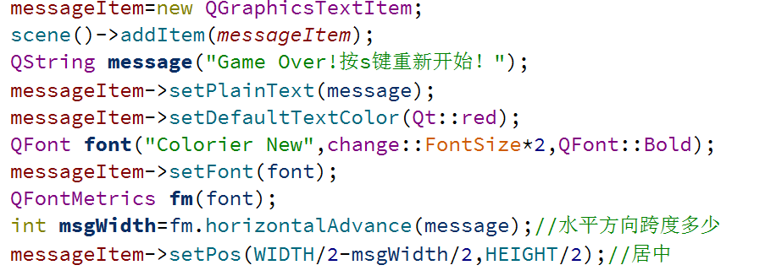

WIDTH：宽度

HEIGHT：高度

QString message设置输出的文字

messageItem->setDefaultTextColor(Qt::red)设置字体颜色

QFont font("Colorier New",change::FontSize*2,QFont::Bold)；调整为加粗

messageItem->setPos(WIDTH/2-msgWidth/2,HEIGHT/2);居中

### 5.贴图操作

#### （1）包含头文件QGraphicsScene

#include<QGraphicsScene>

#### **（2）创建资源文件**

将所需的图片资源放到一个文件夹中，创建资源文件qrc并更改名称。创建好资源文件后右键qrc文件选择“open in editor”添加前缀并添加文件

#### 载入图片

图片1

":/res/pianoplay.png"为图片的路径

#### 输出图片并调整图片

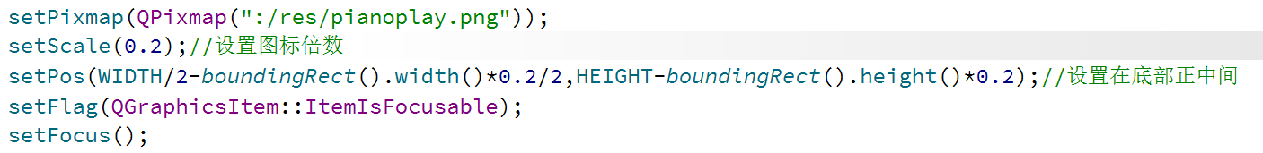

WIDTH：图片的宽度

HEIGHT：图片的高度

setFocus()：将图片放置在中央

## （五）了解了Qt中读取键鼠信息的代码实现方式。

### 1.键盘

通过#include<QKeyEvent>头文件，switch语句实现不同键盘的使用，如：



platform3

### 鼠标

通过槽函数进行操作

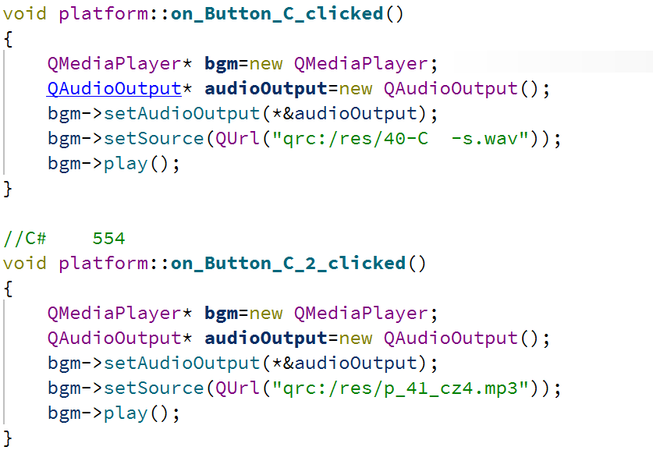

## （六）了解了Qt编程中BGM的插入与播放。

如背景音乐的播放：



## 了解ui界面各种功能及槽函数使用

了解了ui界面中插入标签、按钮、输入的文本框的各项美化界面。按钮跳转功能的实现需要将按钮转到槽，在槽函数中新建指向下一窗口的指针。

